2008 – 2009 ÖĞRETİM YILI 5 TEMMUZ İLKÖĞRETİM OKULU
2.DÖNEM 1.YAZILI SORULARI
A.Aşağıdaki soruları cevaplandırınız.
1.Sert su ve yumuşak su nedir?
2.Sert sular her zaman zararlı mıdır?
3.Bir sarkaç 10 sn içinde 60 kez salınım yapıyor.Bu sarkacın frekansı kaçtır?
4.Sesin yayılma hızı nelere bağlıdır?Açıklayarak yazınız.
5.Termometre nasıl yapılır ve sıcaklığı nasıl ölçer?
B.Aşağıdaki cümlelerden doğru ve yanlış olanları belirleyerek yanlış cümlelerin doğrularını yazınız.
1.Suyun sertliğinden kurtulmak için ortamdaki Ca ve Na iyonlarından kurtulmak gerekir.Bunun için suya sertlik vermeyen Mg iyonundan yararlanılır.
2.Suyun sertliğini gidermek için dezenfeksiyon işleminden faydalanılır.
3.Salınım hareketi yapan bir sarkacın denge noktasından ulaşabileceği en büyük uzaklığa genlik denir.
4.Ses şiddeti ne kadar büyük olursa ses dalgalarının frekansı da o kadar büyük olur.
5.Bir maddenin sıcaklığı maddenin miktarına bağlıdır,cinsine bağlı değildir.
C.Aşağıdaki soruların doğru cevaplarını işaretleyiniz.
1.Suya limon sıktığımızda aşağıdaki özelliklerinden hangisi değişmez?
a)Suyun yapısındaki H ve O sayısı
b)Temizlik gücü
c)pH değeri
d)H iyonu miktarı
2.Aşağıdaki ifadelerden hangisi yanlış bilgi içerir?
a)Titreşen telin kalınlığı arttıkça frekansı artar
b) Titreşen telin uzunluğu arttıkça sesi kalınlaşır
c) Titreşen telden çıkan sesin özelliği telin cinsine bağlıdır
d)Titreşen telin gerginliği arttıkça telin frekansı artar.
3.Aşağıdaki madde çiftlerinden hangileri bir araya getirildiğinde maddeler arasında ısı alışverişi olmaz?
a)0 ⁰C boş kap-80 ⁰C su b)0⁰C su- 0 ⁰C buz
c)10 ⁰C – 60 ⁰C yumurta d) 12 ⁰C – 120 ⁰C subuharı
4. A B C D
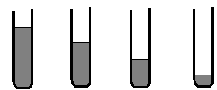
Şişe müziği yapmaya karar verdik farklı miktarlarda aynı sıvıyı şişelere doldurduk. Sırasıyla A ,B, C ve D şişelerine sırayla vurduğumuzda en kalın sesi X ve üflediğimizde en ince sesi W şişelerinden elde ettik.X ve W yerine hangi harfler gelmelidir?

X W
A) B D
B) A D
C) D D
D) A A

5.
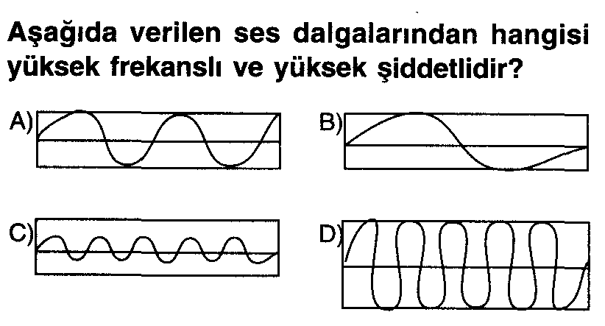NOT BAREMİ:A 10’AR PUAN.B VE C 5’ER PUAN

